**弘扬高尚师德 和乐共进教育梦**

**——圩塘小学第十六个“师德建设月”活动总结**

为进一步加强师德师风建设，全面提升教师思想政治素质和职业道德水平，建设一支师德高尚、业务精湛、结构合理、充满活力的高素质教师队伍，我校根据常州市教育局、常州市教育工会《关于开展第十六个“师德建设月”活动的通知》，以“筑牢理想信念 弘扬高尚师德”为活动主题，深入开展第十六个“师德建设月”活动，现将具体实施情况总结如下：

**一、建立组织机构，保障活动开展**

为了更好地开展第十六个“师德建设月”活动，我校首先建立了组织机构，以王志良校长为组长，黄小红、张春生、王赛男副校长为副组长，教科室、各年级组长为组员，以确保在9月份全面地开展“筑牢理想信念 弘扬高尚师德”的师德建设月活动取得实效。随后，经领导小组策划，结合学校实际，出台了《圩塘中心小学关于开展第十六个“师德建设月”活动方案》，活动共分三个阶段，一是深入学习，二是开展活动，三是加强宣传。

**二、系列活动丰富，树立典型教师**

**（一）启动仪式，简洁高效**

第一周教师会议上，举行了简短而隆重的师德建设月启动仪式。黄小红副校长代表全体教师宣读了师德师风倡议书，号召全体教师“立志，争先创优”、“敬业，尽责奉献”、“爱生，育人为本”、“笃教，善为人梯”、“惜誉，知荣明耻”，争取人人都“有理想信念、有道德情操、有扎实学识、有仁爱之心。并与教师签订了师德师风责任书，接受学生、家长和社会监督。强化示范引领，积极选树宣传师德师风先进典型，充分发挥优秀教师引领示范和辐射带动作用，将师德要求贯穿教师年度考核、职称评聘、推优评先、表彰奖励全过程，严格实行师德失范“一票否决”。

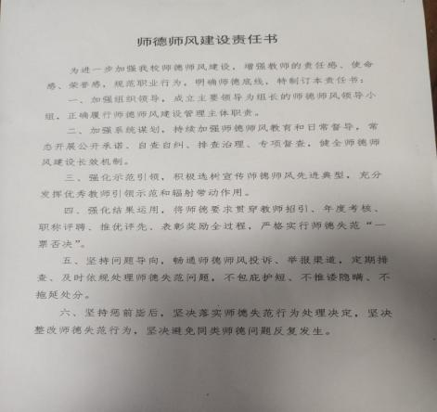

**（二）深入学习，提升师德**

为了让全体教师能更好地提高师德修养，我们充分利用周一教师例会,校本培训时间组织教师开展学习。全体教师在黄小红副校长的带领下，一起认真学习了《中共江苏省委江苏省人民政府关于全面深化新时代教师队伍建设改革的实施意见》，观看“优秀教师”事迹视频，进一步加强师德师风建设，努力做人民满意的教师，努力办好人民满意教育。并把第三周定为学习周，在这一周里，全体老师在年级组长的组织之下，采用分组与个人自学的方式，深入学习《关于加强教师队伍建设的意见》、《教育部关于建立健全中小学师德建设长效机制的意见》、《中小学教师职业道德规范》、《中小学教师违反职业道德行为处理办法》等一系列师德政策法规，明确教师职业规范，明确不可触犯的师德禁行行为，进一步增强职业光荣感、历史使命感和社会责任感。

**（三）师德演讲，树立楷模**

为进一步加强学校师德师风建设，增强广大教师爱岗敬业、教书育人、为人师表的自觉性，开展了以“坚守教育信念 践行高尚师德”为主题的教师演讲比赛。前期经过各学科组在组内的初赛，最终7位老师脱颖而出参加学校复赛，经评委现场打分，师德师风比赛获奖情况如下：一等奖：孙邈、邵炘怡。二等奖：赵旗凤、毕海燕。三等奖：陈晓姣、胡晓燕、许凡。

活动中，青年教师用自已青春的活力和朴质的语言表达了他们对这份教育事业的热情和干劲。教师们也得到了一次心灵的洗涤。圩塘小学所有教师以本次演讲比赛为契机，严格遵守教师职业道德规范，学高为师，德高为范，为教育事业做出自己最大的贡献。

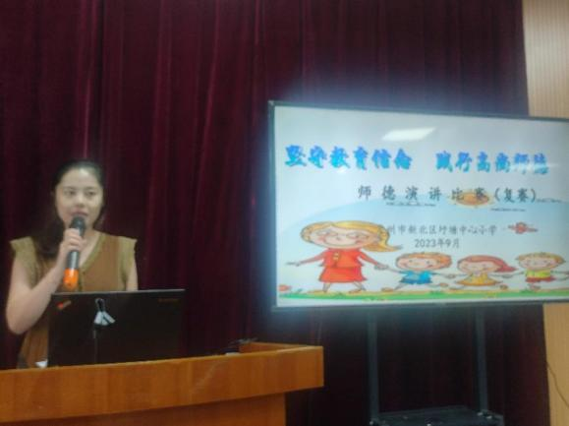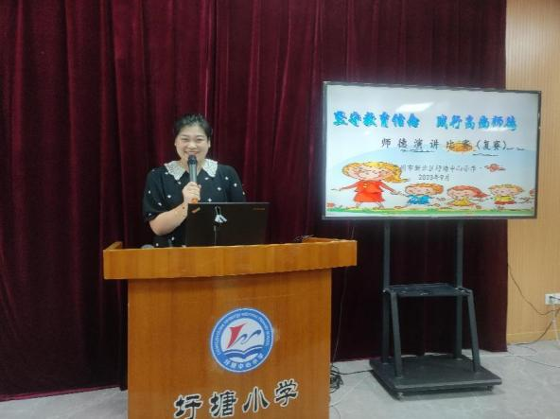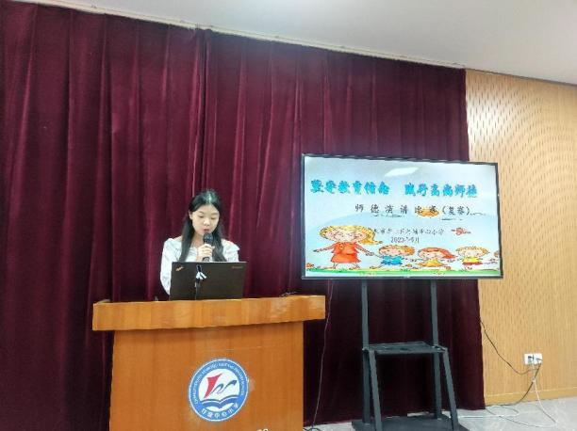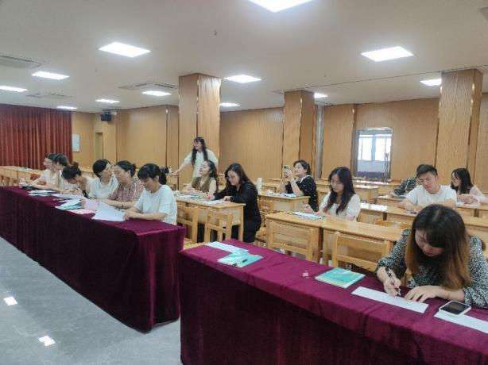

**（四）义工课堂，志愿服务**

9月份，学校以相同学科、相近年级、便于管理为原则，以校骨干教师和优秀党员教师为主体，采取自愿报名和组织推荐相结合的方法，积极落实义工教师队伍。

义工教师们为学困生提供专业的学习辅导，促进学困生掌握基础知识和基本技能，为处于不利环境或遇到成长困难的学生，如父母离异、家庭困难、孤儿学生、青春期学生提供心理辅导，帮助他们解决困难、树立信心，疏导困惑等。



1. **师德征文，学习楷模**

为进一步加强新时代我校教师师德师风建设，深入落实立德树人根本任务，树立先进典型示范，争做“四有”好教师，根据《新北区教育局 新北区教育工会联合会关于开展第十六个“师德建设月”活动的通知》精神，发动青年教师围绕“坚守教育信念 践行高尚师德”主题撰写论文，通过深入挖掘身边教师平凡而又感人的故事，抒发教师教育情怀，积极营造“学先进、扬师德、树师表”的浓厚氛围。在校内组织征集评选的基础上，择优推选优秀征文参加区级评比。

**(六)全员家访,温暖人心**

学校开学初,就要求全员大家访，学校成立了领导小组，提前制定了详细的活动方案；不管从家访前的工作布置，还是到家访后的工作总结，学校都严格要求，狠抓落实。9月4日下午，全体教师齐聚会议室，召开“大家访”活动工作部署会。

学校建立“校长带头、中层示范、班主任为主体、全员参与”的家访工作机制，统筹好学校家访工作。面向全体学生，走进每一个家庭，加强与每位学生的家长直接沟通联系和入户家访。

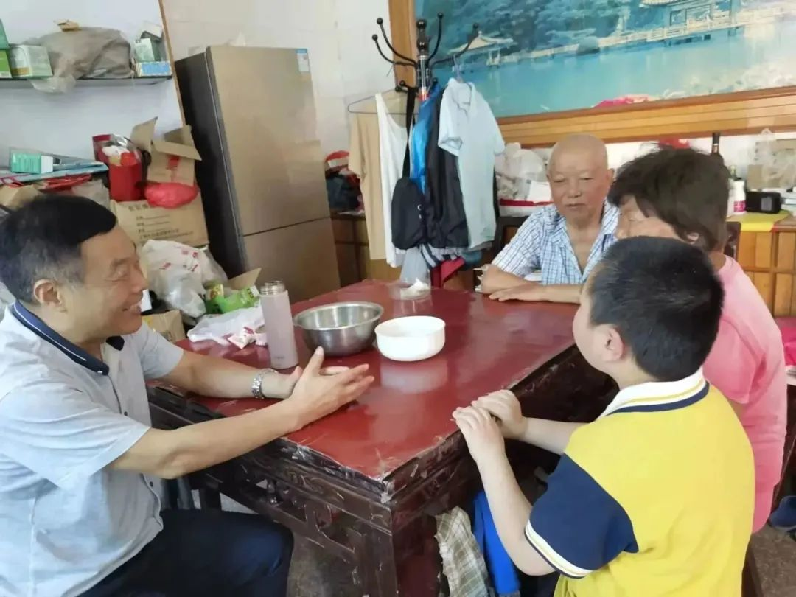

学校开展系列师德师风建设活动,旨在希望老师们在今后的教育教学中不断反思，提升自我，快乐教育，扎实工作，用爱心托起明天的太阳。站在新起点，展望新征程，奏响教育事业发展的铿锵乐章，不忘初心，砥砺前行。